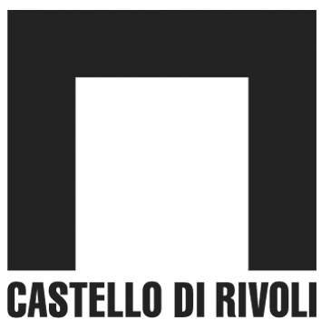

Museo d’Arte Contemporanea

Piazza Mafalda di Savoia - 10098 Rivoli (Torino) - Italia
tel. +39/011.9565222 – e-mail: info@castellodirivoli.org www.castellodirivoli.org

COMUNICATO STAMPA

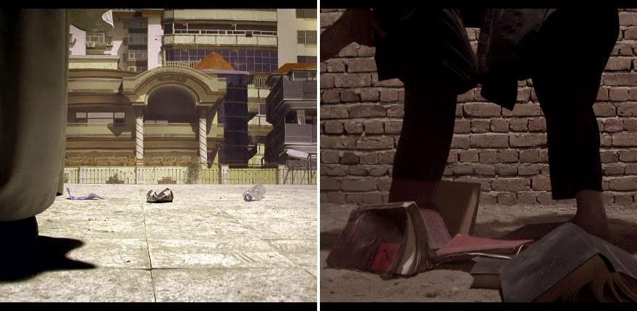
Rahraw Omarzad, Gaining and Losing, 2012, fermi immagine, Courtesy l’artista e Castello di Rivoli Museo d’Arte Contemporanea

Il Castello di Rivoli è lieto di annunciare l’arrivo in Italia dall’Afghanistan dell’artista e curatore Rahraw Omarzad e della sua famiglia grazie a un lavoro congiunto con il Ministero degli Affari Esteri e il Ministero della Cultura italiano.

Il Castello di Rivoli Museo d’Arte Contemporanea annuncia l’arrivo in Italia in data odierna del Professor Abdul Wasi Rahraw Omarzad, artista, curatore, scrittore e Professore alla Kabul University, nonché la borsa di studio e residenza artistica assegnategli con l’intento di coinvolgerlo nelle attività espositive, di ricerca ed educative del Museo favorendo gli incontri con gli artisti e con la comunità intellettuale torinese e italiana.

Il Castello di Rivoli ha lavorato attivamente con il Ministero degli Affari Esteri e il Ministero della Cultura italiano in qualità di sponsor culturale affinché la famiglia Omarzad potesse arrivare in sicurezza nel nostro paese ottenendo asilo. Insieme al Prof. Omarzad giungono in Italia anche la moglie, l’artista Manizh Nasrullah Omarzad, le loro figlie Worangha e Yousra Omarzad e la sorella Maliha Salam.

Rahraw Omarzad è un artista che utilizza la fotografia e il video per ritrarre la società afghana; è stato il fondatore e caporedattore di Gahnama-e-Hunar, l’unica rivista d’arte nel paese, fondata nel 2000 assieme ai suoi studenti, nonché fondatore dello spazio non-profit CCAA Center for Contemporary Arts Afghanistan di Kabul nel 2004, l’unico centro per l’arte contemporanea nel paese con spazi espositivi, una scuola d’arte e una biblioteca d’arte. Omarzad si è inoltre fatto promotore nel 2006 di Women’s Center for the Arts, una scuola d’arte in cui si sono formate molte delle giovani donne artiste afghane note oggi nel mondo intero; in più ha intrattenuto numerosi rapporti culturali internazionali nel corso degli ultimi vent’anni ed è membro attivo di IKT International Association of Curators of Contemporary Art.

La Presidente del Castello di Rivoli Francesca Lavazza dichiara, “Il Museo d’Arte Contemporanea di Rivoli si riconferma come luogo di dialogo, confronto e mediazione, ospitando Rahraw Omarzad, editor, Professore e Direttore del Center for Contemporary Arts di Kabul, l’unico museo dedicato all’arte contemporanea in Afghanistan. Il Professor Omarzad, con la sua esperienza e con il suo background accademico, non potrà che aiutarci ad arricchire la nostra conoscenza della cultura artistica afghana contemporanea”.

“Ho avuto il piacere di lavorare con il Prof. Omarzad nel 2010-2012”, afferma il Direttore del Castello di Rivoli Carolyn Christov-Bakargiev, “in occasione di dOCUMENTA (13) a Kabul, la prima mostra internazionale d’arte nel paese dopo la caduta del primo regime Taliban (1996-2001), visitata da 27.000 persone; sempre nel 2012 ho esposto la sua opera Gaining and Losing a Kassel, che è stata vista da 905.000 visitatori. Inoltre Omarzad ha proposto molti giovani artiste e artisti provenienti dal suo CCAA ai workshop che abbiamo organizzato a Kabul. Pertanto, se fosse rimasto in Afghanistan dopo l’arrivo dei Taliban a fine agosto 2021, Omarzad sarebbe stata una persona particolarmente esposta per vari motivi tra cui il fatto di avere creato un centro artistico per lo sviluppo della cultura artistica contemporanea, una scuola di formazione per artiste donne e per le numerose collaborazioni internazionali. Dopo anni di impegno volto allo sviluppo della comunità artistica locale, ritengo fosse importante poter aiutare lui e la sua famiglia a venire in Italia. L’arte contemporanea è fatta da persone che raccontano il nostro mondo ed elaborano i traumi nel momento stesso in cui accadono; è quindi importante occuparsi degli artisti presenti in zone di conflitto - è una nostra responsabilità. Con l’arrivo di Omarzad e della sua famiglia in Italia si darà il via a nuovi arricchimenti culturali. Sono grata al Governo Italiano ed in particolare al Ministero della Cultura, al Ministero degli Affari Esteri e per gli sforzi compiuti prima del 27 agosto, al Ministero della Difesa, per la dedizione e la professionalità con la quale hanno accompagnato e coordinato con precisione il processo, dimostrando un apprezzamento dell’importanza dell’arte e della cultura nel nostro mondo contemporaneo”.

Hanno aderito allo sforzo di sponsorizzazione dell’arrivo in Italia della famiglia Omarzad anche l’Accademia Albertina di Torino, nell’ambito della convenzione con il Castello di Rivoli, il MAXXI Museo nazionale delle arti del XXI secolo e il Palazzo delle Esposizioni di Roma.

Il Museo ringrazia Thyssen-Bornemisza Art Contemporary TBA21 nonché altri individui che preferiscono restare anonimi e che hanno supportato attraverso i loro generosi contributi ed elargizioni questa iniziativa del Museo, il primo capitolo del nuovo programma dedicato al sostegno della cultura contemporanea afgana in esilio.

Nel video Gaining and Losing (2012), un breve racconto in quattro episodi sovrappone passato, presente e futuro. Riferendosi alla massiccia distruzione di manufatti archeologici del Museo Nazionale dell’Afghanistan di Kabul durante l’ultimo decennio, e alla ricostruzione delle infrastrutture culturali afgane nel corso degli anni duemila, Omarzad ci immerge in uno spazio travagliato di paura e desiderio, delusione e attesa, sottolineando l’incongrua tensione di sospensione e calma della condizione precaria che si viveva nel 2012 in Afghanistan. La disabilità fisica rappresentata simboleggia un paese pieno di contraddizioni e potenzialità e il bisogno culturale, economico, militare e politico del paese, così come la percezione semplicistica che ne ha l’Occidente.

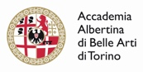

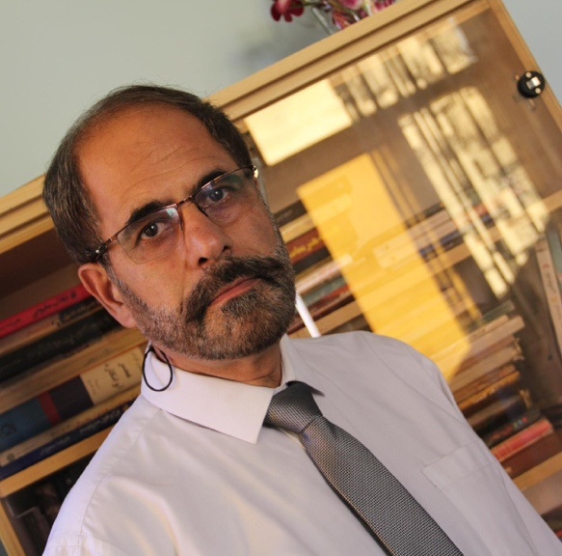
Rahraw Omarzad
Foto Manizh Nasrullah

Biografia

Rahraw Omarzad è nato a Kabul, Afghanistan, nel 1964 dove ha vissuto fino a settembre 2021.
Omarzad è artista, scrittore, Professore presso Kabul University e fondatore del CCAA Center for Contemporary Art Afghanistan di Kabul. Il CCAA comprende anche una scuola d’arte, Women’s Center for the Arts, ove sono state formate molte delle giovani donne artiste afghane contemporanee. Omarzad è stato anche il fondatore e caporedattore dell’unica rivista d’arte afghana, Gahnama e Hunar. Ha organizzato iniziative d’arte in Afghanistan e ha partecipato a mostre tra le quali: Young Kabul Art, 18 giugno – 25 luglio 2006, Leonhardi Kulturprojecte, Francoforte; Piccoli giochi lungo la via della seta (un viaggio nell’arte da Istanbul alla Cina), 23-26 ottobre 2008, Fortezza da Basso, Firenze; The Third One, video-installazione, 7 febbraio – 2 marzo 2009, Galleria Overfoto, Napoli; dOCUMENTA (13), Kassel, 9 giugno – 16 settembre 2012, Kabul, 20 giugno – 19 luglio 2012; Artists’ Film International, 5th edition, Whitechapel Art Gallery, Londra, 2014 (itinerante a Fundación PROA, Buenos Aires).

